MONOCROMI

ALFONSO FRATTEGGIANI BIANCHI

a cura di Giuseppe Benvenuto

dal 9 novembre 2024 al 4 gennaio 2025

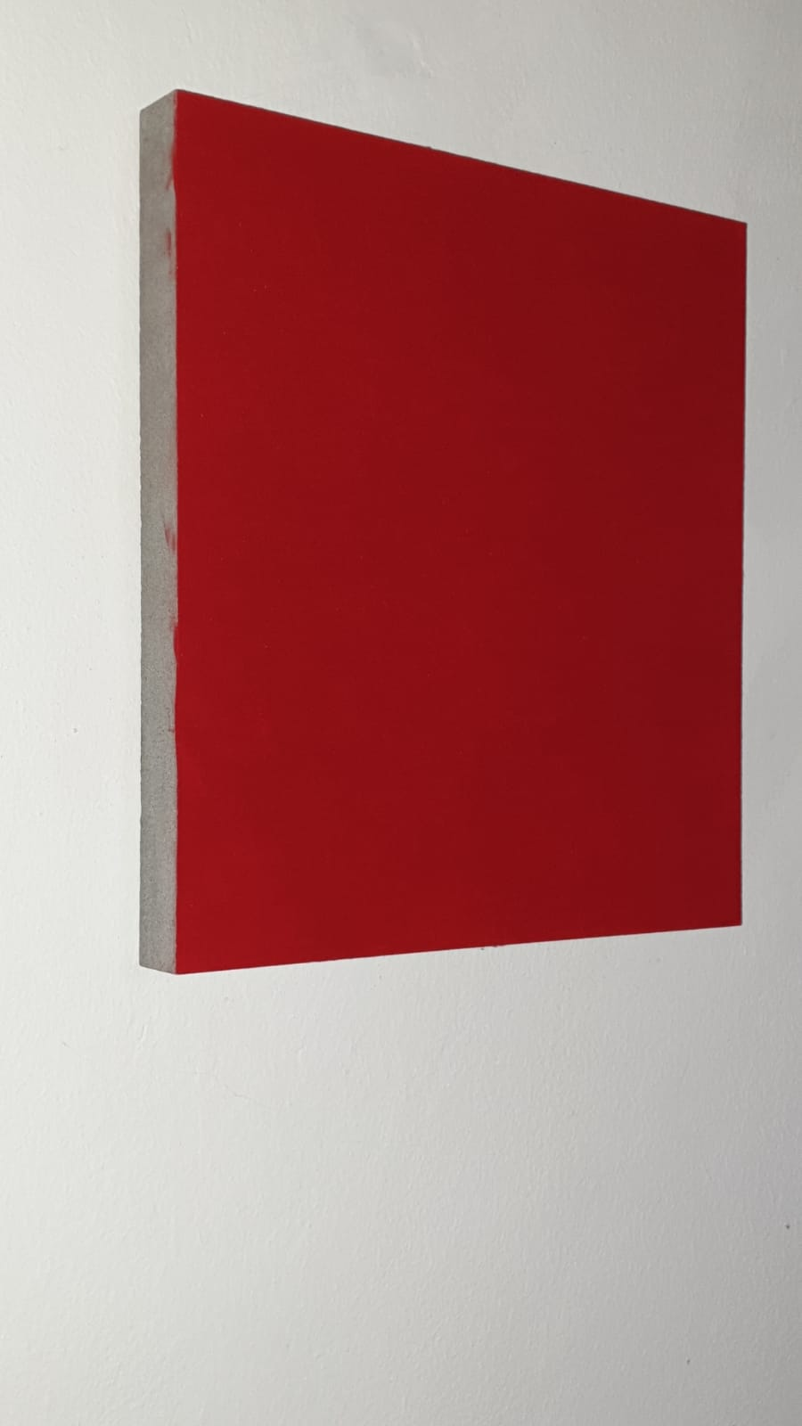

INAUGURAZIONE, SABATO 9 NOVEMBRE, ALLE ORE 18,30

Il calendario culturale della CONTEMPORANEA GALLERIA D’ARTE di Foggia, sita in Viale Michelangelo, 65 - apre la nuova stagione con un'imperdibile mostra personale dedicata al Maestro Alfonso Fratteggiani Bianchi, artista considerevolmente affermato e stimato nel panorama internazionale dell'arte contemporanea.

Il percorso espositivo - la cui cura è affidata al gallerista Giuseppe Benvenuto, sarà inaugurato  nella giornata del 9 novembre 2024, alle ore 18,30, , restando aperto al pubblico fino al 4 gennaio 2025.

Alfonso Fratteggiani Bianchi è un artista italiano, noto in particolare per i suoi dipinti monocromatici. Ha trascorso gran parte della sua infanzia tra Roma e Firenze, e alla fine si è trasferito a Colonia, in Germania, per finire i suoi studi. Durante questi anni ha ricevuto una vasta formazione musicale che avrà un impatto significativo sul suo successivo lavoro plastico.

Ha iniziato a dipingere alla fine degli anni '90. Le prime opere visive, realizzate su conglomerato, non soddisfano le sue aspettative. Attraverso numerosi esperimenti il mezzo preferito dall'artista è diventato la pietra arenaria grigia utilizzata nell'edilizia e nella scultura, soprattutto in Umbria e Toscana. Questa pietra ha una porosità che permette di esaltare le qualità del colore e di indagare le sue potenzialità di manipolazione, grazie allo studio continuo delle reazioni di ogni pigmento.

Il lavoro di Alfonso Fratteggiani Bianchi è definito dalla sua incessante ricerca del tono cromatico e della materialità del colore che descrive come "molto sensibile alle alterazioni e alle manipolazioni ambientali".

**Alfonso Fratteggiani Bianchi** (italiano, 1952) è nato a Pieve Caina, Perugia. Il Maestro umbro utilizza il pigmento puro, applicandolo direttamente su pietra serena, una pietra porosa che gli permette di lavorare senza nessun legante. Verranno esposti circa quindici  monocromi, tra i quali anche dittici e trittici. La mostra vuole dare una visione allo spettatore delle atmosfere cariche di forti emozioni che le opere di Fratteggiani Bianchi riescono a creare. Per usare le parole di Giuseppe Panza di Biumo,

“Le persone più sensibile rimangono folgorate dalle opere di Fratteggiani Bianchi.”

Le sue opere sono entrate a far parte di numerose collezioni pubbliche e private in tutto il mondo come ad esempio la collezione Panza di Biumo di Varese e il museo Albright Knox Art Gallery di Buffalo (USA).

dal lunedi al sabato  
10 – 13 / 16,30n- 20,00  
Info: [artebenvenuto@gmail.com](mailto:artebenvenuto@gmail.com)  Tel. 3467334054